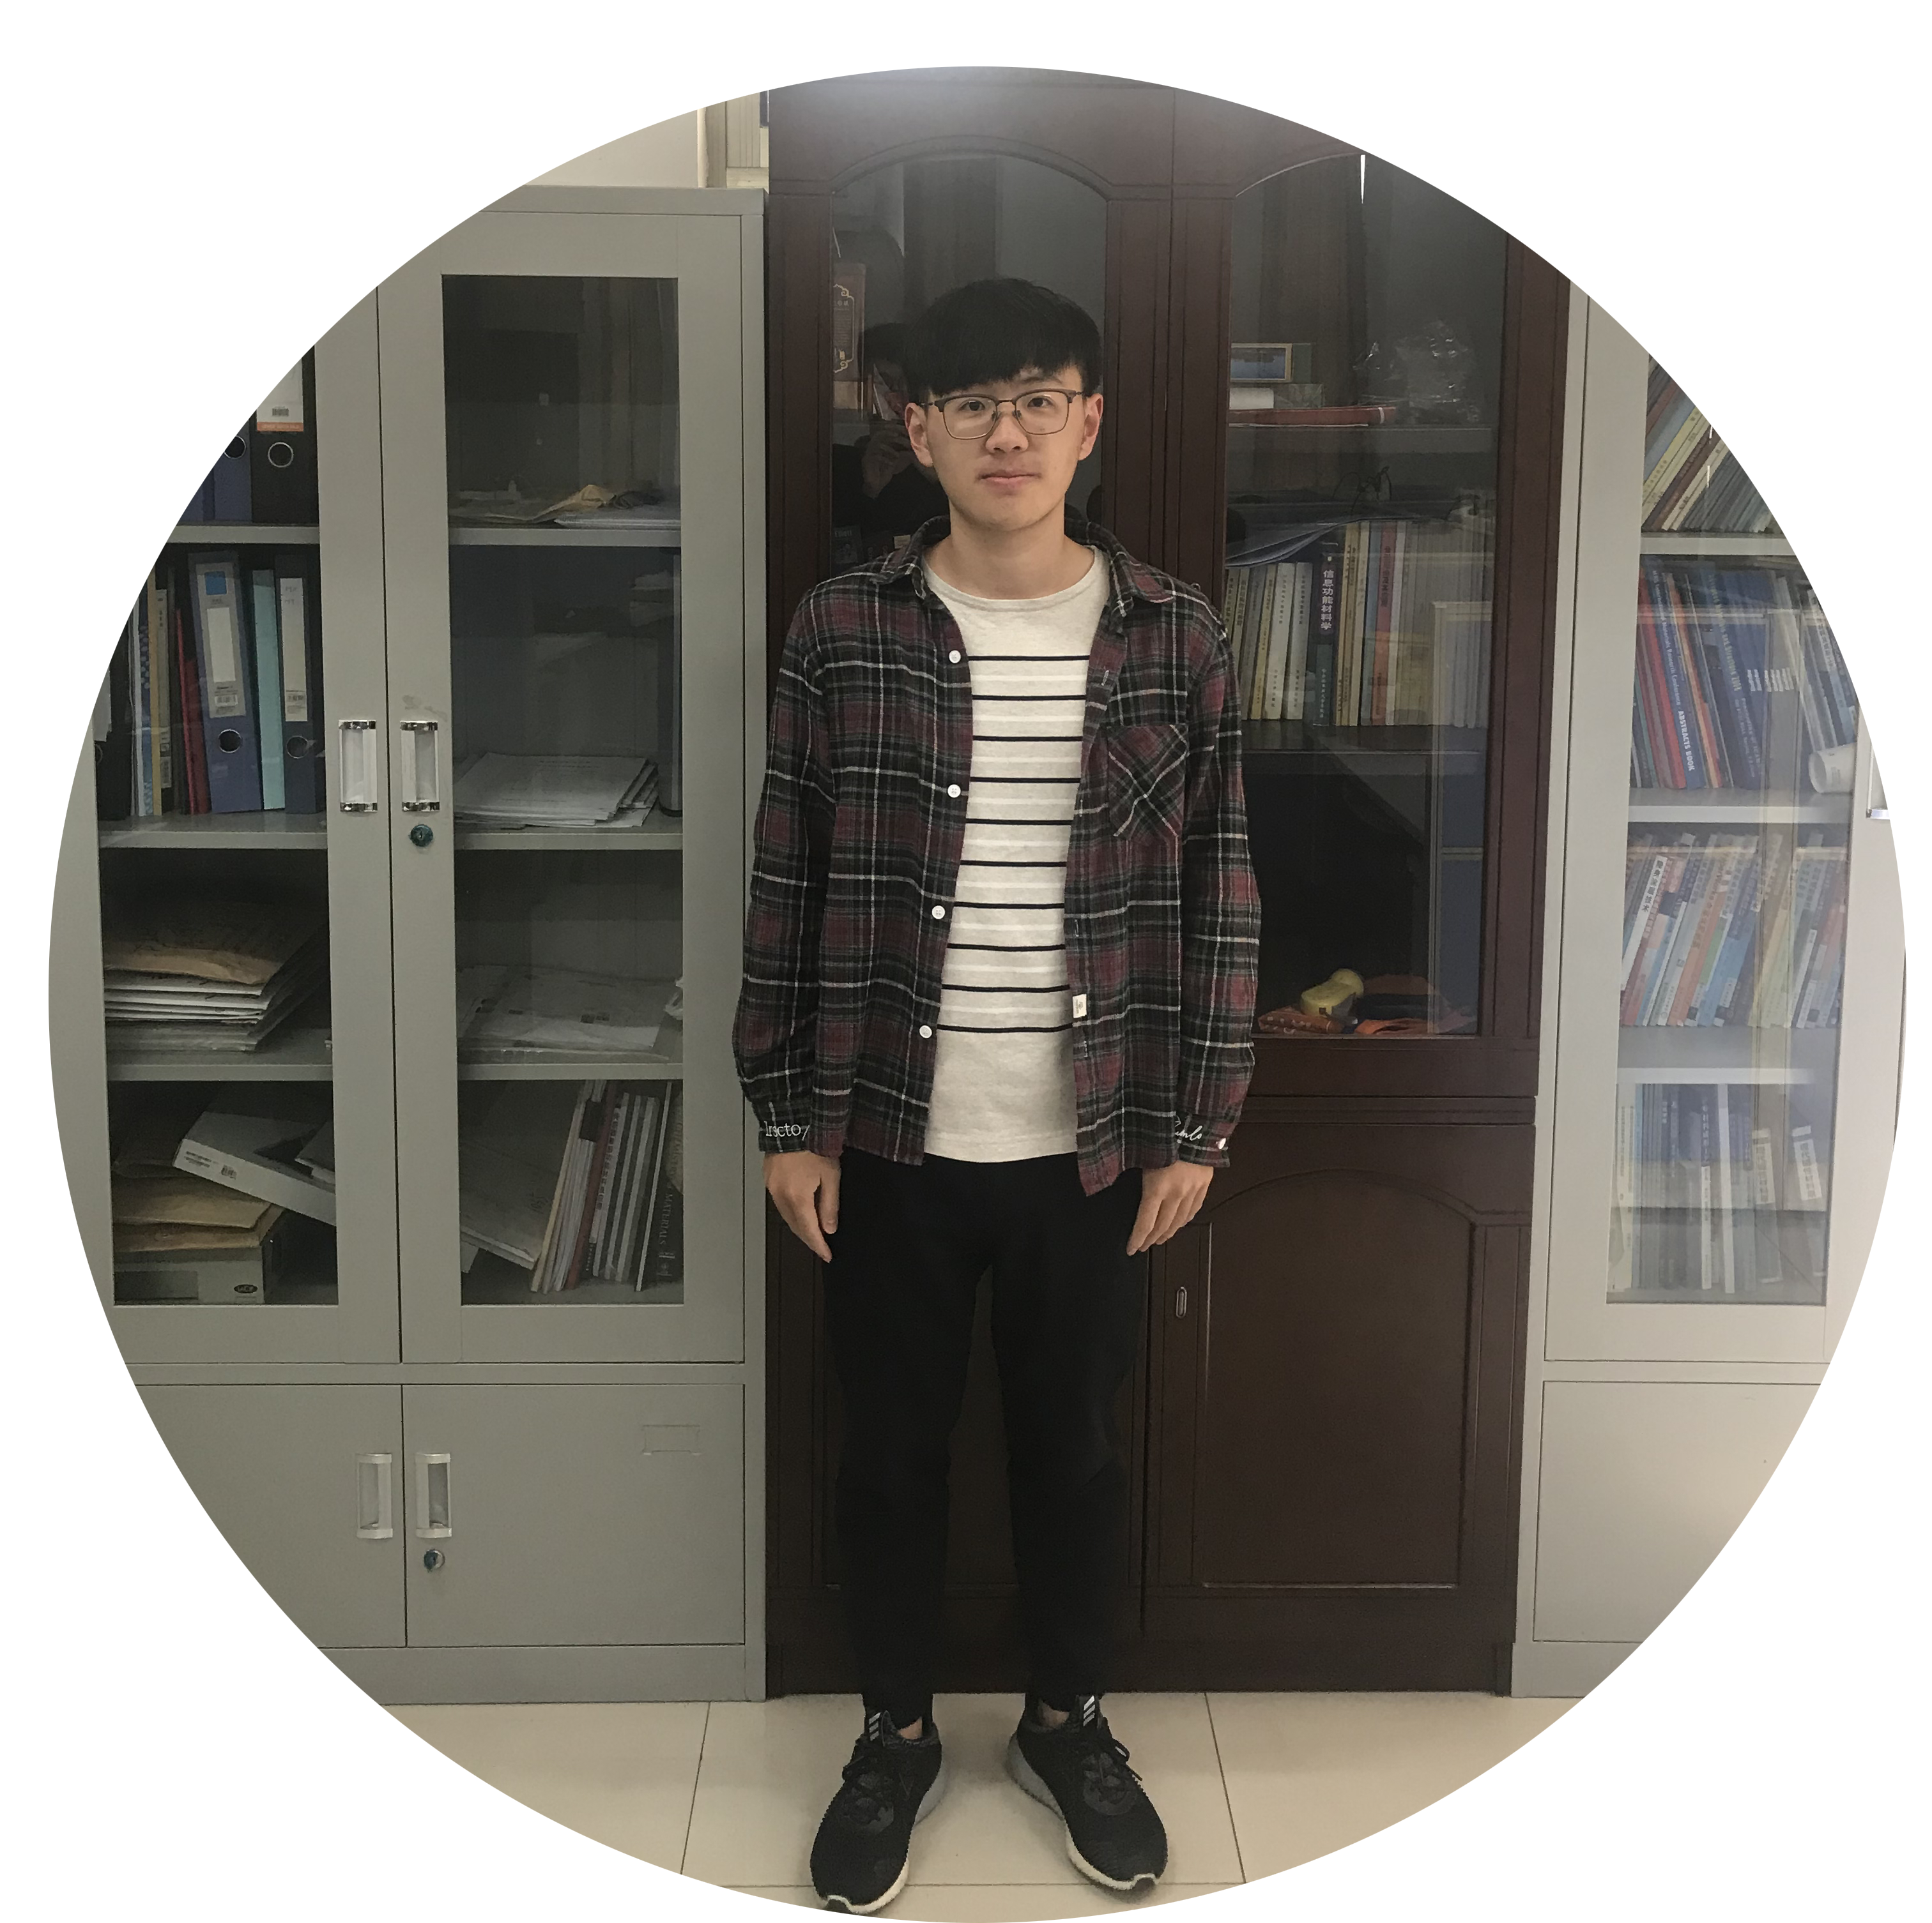  座右铭：天下难事，必作于易，天下大事，必成于细  QQ：923546612  电话：18662703359  Email: zhenghuan1220@163.com |  | 【学习与研究经历】  2017.09-至今 南京航空航天大学 硕士研究生  【研究方向与课题】  现主要从事铁基非晶合金性能优化及其与微结构的关联性研究  【研究论文与专利】  - H. Zheng, L. Zhu, S. S. Jiang, Y. G. Wang, F. G. Chen, Recovering the bending ductility of the stress-relieved Fe-based amorphous alloy ribbons by cryogenic thermal cycling, Journal of Alloys and Compounds 790 (2019) 529–535.  - H. Zheng, L. Zhu, S. S. Jiang, Y. G. Wang, S. N. Liu, S. Lan, F. G. Chen, Role of Ni and Co in tailoring magnetic and mechanical properties of Fe₈₄Si₂B₁₃P₁ metallic glass, Journal of Alloys and Compounds. (In Press).  - L. Zhu, H. Zheng, S. S. Jiang, Y. G. Wang, Modulating the crystallization process of Fe82B12C6 amorphous alloy via rapid annealing, Journal of Alloys and Compounds 785 (2019) 328-334.  - 王寅岗, 郑欢, 翟晓炳. 一种高远红外发射率聚合物材料及其制备方法.专利申请号: 201810841142.9, 公开号:CN109294026A  - 王寅岗, 翟晓炳, 郑欢, 朱力. 铁基非晶合金及其制备方法和在电加热材料中的用途. 专利申请号: 201810840766.9, 公开号:CN108950436A  【学术会议与交流】  - “材料+” —2018面向苛刻环境的材料国际论坛，2018.10，南京.  【获奖与荣誉情况】  - 2019年南京航空航天大学三好研究生  - 2017-2018年研究生国家学业奖学金二等奖  - 2019年度硕士研究生国家奖学金  【未来研究工作设想】  面向电子元器件小型化、高效化的需求，致力于新型高性能铁基非晶合金的开发研究，以进一步实现其低损耗、高效能的性能追求。  【赠言与共勉】  生活将会成倍的偿还你昨天的勤奋，再坚持一点点，结果会截然不同；科研的道路上没有笔直的大路可走，只有保持初心和热情，不断在崎岖小路上探索，才有望达到科学的高峰。

